Государственное Профессиональное Образовательное Учреждение

«Сибирский Политехнический Техникум»

Технологическая документация к программному продукту «Веб-страница»

Выполнена:

микрогруппой группы ПР-17

Кемерово 2020г.

## Содержание

Оглавление

Содержание 1

Руководство пользования сайтом 3

Примечание 4

## Руководство пользования сайтом

Для доступа на веб-сайт продажи цветов необходимо запустить браузер (в нашем примере это Yandex) и ввести в адресную строку следующий адрес: <file:///C:/Users/Danil/Desktop/magnetic/index.html#>.

После окончательной загрузки страницы, обычно это занимает около 3-4 секунд, перед вами предстанет обновленный веб-сайт цветочного магазина. Давайте рассмотрим главную страницу сайта подробнее. **Обращаем ваше внимание**, что если на мониторе вашего компьютера вы увидите другую картину: «съехавшие» элементы и тому подобные несостыковки, то причина скорее всего в устаревшей версии браузера , установленного на вашем компьютере.

Итак, в левой части главной страницы располагается «шапка», которая является неизменной на всех страницах сайта и состоит из логотипа нашего цветочного магазина и вертикальных пунктов меню. Также снизу нашей «шапки» расположен подвал, в нём находятся иконки социальных сетей.

Справа от пунктов меню находятся все возможные виды цветов нашего цветочного магазина. Наведя на любую из картинок, вам покажет, что за вид цветка вы выбрали. При нажатии на картинку вам откроется краткое описание, все возможные размеры, количества находящихся на складе цветов.

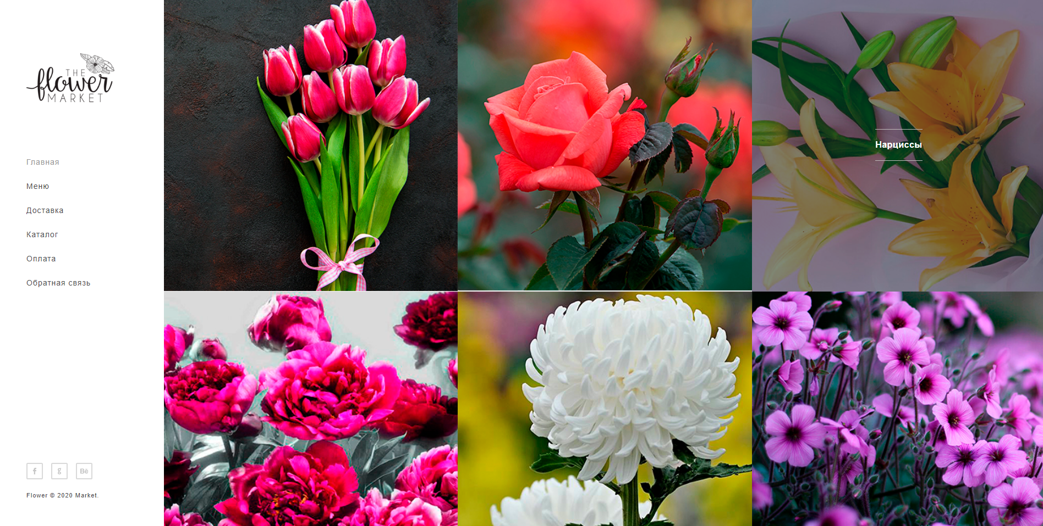

Рисунок 1. Главная страница

## Примечание

Сайт предназначен для продажи цветов и продвижения цветочного бизнеса в социальных сетях и по всему региону.